Зарегистрировано в Минюсте России 7 июня 2022 г. N 68772

МИНИСТЕРСТВО ЭКОНОМИЧЕСКОГО РАЗВИТИЯ РОССИЙСКОЙ ФЕДЕРАЦИИ

ПРИКАЗ

от 15 декабря 2021 г. N 765

О ВЕДОМСТВЕННЫХ НАГРАДАХ

МИНИСТЕРСТВА ЭКОНОМИЧЕСКОГО РАЗВИТИЯ РОССИЙСКОЙ ФЕДЕРАЦИИ

В соответствии со [статьей 7](consultantplus://offline/ref=B5B79940C78BFB2ACD19FA90EB9324C286F45453D0DAAD5E3EC9143EF4880899C16190E7BB1DCF5BA112E171FDB062394F5F2C82E9JDL1K) Федерального закона от 12 января 1995 г. N 5-ФЗ "О ветеранах" (Собрание законодательства Российской Федерации, 1995, N 3, ст. 168; 2016, N 1, ст. 8) и [подпунктом 6.2 пункта 6](consultantplus://offline/ref=B5B79940C78BFB2ACD19FA90EB9324C286F45E50D5D7AD5E3EC9143EF4880899C16190E0B41CCF5BA112E171FDB062394F5F2C82E9JDL1K) Положения о Министерстве экономического развития Российской Федерации, утвержденного постановлением Правительства Российской Федерации от 5 июня 2008 г. N 437 (Собрание законодательства Российской Федерации, 2008, N 24, ст. 2867; 2020, N 48, ст. 7756), приказываю:

1. Учредить ведомственные награды Министерства экономического развития Российской Федерации:

Благодарность Министра экономического развития Российской Федерации;

Почетную грамоту Министерства экономического развития Российской Федерации;

Ведомственный знак отличия Министерства экономического развития Российской Федерации "Почетный наставник Министерства экономического развития Российской Федерации".

2. Утвердить:

Положение о ведомственных наградах Министерства экономического развития Российской Федерации (приложение N 1);

Положение о Благодарности Министра экономического развития Российской Федерации (приложение N 2);

Положение о Почетной грамоте Министерства экономического развития Российской Федерации (приложение N 3);

Положение о ведомственном знаке отличия Министерства экономического развития Российской Федерации "Почетный наставник Министерства экономического развития Российской Федерации" (приложение N 4);

рекомендуемый образец ходатайства о награждении лица ведомственной наградой (приложение N 5);

рекомендуемый образец представления к награждению (приложение N 6);

рекомендуемый образец согласия на обработку и хранение персональных данных (приложение N 7).

3. Признать утратившими силу:

[приказ](consultantplus://offline/ref=B5B79940C78BFB2ACD19FA90EB9324C281F35E5DD9DBAD5E3EC9143EF4880899D361C8E8B319DA0EF148B67CFFJBL5K) Минэкономразвития России от 11 августа 2016 г. N 511 "О Почетной грамоте Министерства экономического развития Российской Федерации и Благодарности Министра экономического развития Российской Федерации" (зарегистрирован Минюстом России 24 октября 2016 г., регистрационный N 44119);

[приказ](consultantplus://offline/ref=B5B79940C78BFB2ACD19FA90EB9324C281F45252D2D3AD5E3EC9143EF4880899D361C8E8B319DA0EF148B67CFFJBL5K) Минэкономразвития России от 29 апреля 2019 г. N 260 "Об учреждении ведомственного знака отличия Министерства экономического развития Российской Федерации "Почетный наставник Министерства экономического развития Российской Федерации" (зарегистрирован Минюстом России 29 мая 2019 г., регистрационный N 54773);

[приказ](consultantplus://offline/ref=B5B79940C78BFB2ACD19FA90EB9324C281F35E5DD4D0AD5E3EC9143EF4880899D361C8E8B319DA0EF148B67CFFJBL5K) Минэкономразвития России от 10 июля 2020 г. N 416 "О внесении изменений в приказ Минэкономразвития России от 11 августа 2016 г. N 511 "О Почетной грамоте Министерства экономического развития Российской Федерации и Благодарности Министра экономического развития Российской Федерации" (зарегистрирован Минюстом России 13 августа 2020 г., регистрационный N 59256).

4. Контроль за исполнением настоящего приказа оставляю за собой.

Министр

М.Г.РЕШЕТНИКОВ

Приложение N 1

к приказу Минэкономразвития России

от 15.12.2021 г. N 765

ПОЛОЖЕНИЕ

О ВЕДОМСТВЕННЫХ НАГРАДАХ МИНИСТЕРСТВА ЭКОНОМИЧЕСКОГО

РАЗВИТИЯ РОССИЙСКОЙ ФЕДЕРАЦИИ

I. Общие положения

1. Настоящее Положение о ведомственных наградах Министерства экономического развития Российской Федерации (далее - Положение) устанавливает порядок представления к награждению ведомственными наградами и порядок награждения ими в Министерстве экономического развития Российской Федерации (далее соответственно - Министерство, ведомственные награды).

2. Награждение ведомственными наградами осуществляется за достижения (заслуги) и добросовестный труд (службу) в областях социально-экономической деятельности, относящихся к сферам ведения Министерства и предусмотренных:

а) федеральными конституционными законами, федеральными законами, международными договорами;

б) [Положением](consultantplus://offline/ref=B5B79940C78BFB2ACD19FA90EB9324C286F45E50D5D7AD5E3EC9143EF4880899C16190E4B31EC40EF95DE02DB9E27138495F2F83F5D1EEAAJDLFK) о Министерстве экономического развития Российской Федерации, утвержденным постановлением Правительства Российской Федерации от 5 июня 2008 г. N 437 (Собрание законодательства Российской Федерации, 2008, N 24, ст. 2867; 2021, N 52, ст. 9175);

в) иными нормативными правовыми актами Российской Федерации.

3. Ведомственные награды являются формой поощрения:

а) лиц, замещающих государственные должности Российской Федерации, федеральных государственных служащих, работников федеральных государственных органов, их территориальных органов и подведомственных им организаций, государственных внебюджетных фондов Российской Федерации, иных организаций, созданных Российской Федерацией на основании федеральных законов, а также организаций, создаваемых для выполнения задач, поставленных перед федеральными государственными органами;

б) лиц, замещающих государственные должности субъекта Российской Федерации, государственных гражданских служащих субъекта Российской Федерации, работников государственных органов субъекта Российской Федерации и подведомственных им организаций;

в) лиц, замещающих муниципальные должности, муниципальных служащих, работников местного самоуправления и подведомственных им организаций;

г) работников отраслей экономики, предусмотренных Общероссийским [классификатором](consultantplus://offline/ref=B5B79940C78BFB2ACD19FA90EB9324C286F45F5DD5D6AD5E3EC9143EF4880899D361C8E8B319DA0EF148B67CFFJBL5K) видов экономической деятельности, осуществляющих трудовую деятельность в соответствии с трудовым законодательством Российской Федерации, а также лиц, осуществляющих предпринимательскую деятельность без образования юридического лица;

д) работников других органов и организаций, иностранных граждан и иных лиц, активно участвующих, оказывающих содействие развитию, расширению и укреплению экономики Российской Федерации и внешнеэкономического сотрудничества или совершавших указанные действия ранее (указанная категория лиц может быть представлена только к награждению Благодарностью Министра экономического развития Российской Федерации).

II. Порядок представления к награждению

ведомственными наградами

4. Решение о награждении ведомственной наградой принимается Министром экономического развития Российской Федерации на основании комплекта документов для представления лица к награждению ведомственной наградой (далее соответственно - Министр, комплект документов), который включает в себя:

а) ходатайство о награждении лица ведомственной наградой (далее - Ходатайство) (рекомендуемый образец приведен в приложении N 5 к настоящему приказу);

б) представление к награждению (рекомендуемый образец приведен в приложении N 6 к настоящему приказу);

в) письменное согласие кандидата на обработку и хранение персональных данных, содержащихся в документах о награждении, на проведение проверочных мероприятий, необходимых для награждения, в соответствии с законодательством Российской Федерации в области персональных данных (рекомендуемый образец приведен в приложении N 7 к настоящему приказу);

г) копию паспорта гражданина Российской Федерации или иного государства (в случае если кандидат является гражданином иностранного государства);

д) копию трудовой книжки кандидата или выписку из нее на бумажном носителе, заверенную надлежащим образом, или в форме электронного документа, подписанного усиленной квалифицированной электронной подписью (при ее наличии) кадровой службой или иным уполномоченным органом или лицом;

е) иные документы, подтверждающие соответствие кандидата требованиям к награждению ведомственной наградой;

ж) компьютерное накопительное устройство (съемный дисковый накопитель, флеш-накопитель и другие), содержащее информацию, указанную в подпунктах "а" - "е" настоящего пункта.

5. Комплект документов о награждении лица, указанного в подпункте "а" пункта 3 Положения, представляется на имя Министра:

а) лицами, замещающими государственные должности Российской Федерации, перечисленные в Сводном [перечне](consultantplus://offline/ref=B5B79940C78BFB2ACD19FA90EB9324C286F45E56D3DAAD5E3EC9143EF4880899C16190E4B31EC40EF35DE02DB9E27138495F2F83F5D1EEAAJDLFK) государственных должностей Российской Федерации, утвержденном Указом Президента Российской Федерации от 11 января 1995 г. N 32 "О государственных должностях Российской Федерации" (Российская газета, 1995, N 11 - 12; Собрание законодательства Российской Федерации, 2021, N 44, ст. 7398) - в отношении работников возглавляемых организаций (органов);

б) руководителями федеральных государственных органов - в отношении федеральных государственных служащих, работников федеральных государственных органов, их территориальных органов и подведомственных им организаций, а также работников организаций, создаваемых для выполнения задач, поставленных перед этими федеральными государственными органами;

в) руководителями государственных внебюджетных фондов Российской Федерации - в отношении работников этих фондов;

г) руководителями иных организаций, созданных Российской Федерацией на основании [Конституции](consultantplus://offline/ref=B5B79940C78BFB2ACD19FA90EB9324C280FE5051DB84FA5C6F9C1A3BFCD85289D7289DE2AD1FC511F256B6J7LEK) Российской Федерации, федеральных конституционных законов, федеральных законов, а также иных нормативных правовых актов Российской Федерации, - в отношении работников этих организаций;

д) руководителями организаций, создаваемых для выполнения задач, поставленных перед Министерством, - в отношении работников этих организаций;

е) заместителями Министра - в отношении руководителей структурных подразделений центрального аппарата Министерства, Постоянного представителя Российской Федерации при Всемирной торговой организации в г. Женеве и руководителей подведомственных Министерству федеральных органов исполнительной власти;

ж) Постоянным представителем Российской Федерации при Всемирной торговой организации в г. Женеве - в отношении работников Постоянного представительства Российской Федерации при Всемирной торговой организации;

з) руководителями подведомственных Министерству федеральных органов исполнительной власти - в отношении работников их центральных аппаратов и территориальных органов;

и) руководителями подведомственных Министерству организаций - в отношении работников этих организаций;

к) руководителями структурных подразделений центрального аппарата Министерства - в отношении работников этих структурных подразделений при условии согласования с заместителем Министра (в соответствии с распределением обязанностей между Министром экономического развития Российской Федерации и заместителями Министра экономического развития Российской Федерации).

6. Комплект документов о награждении лица, указанного в подпунктах "б" - "д" пункта 3 Положения, представляется в Министерство на имя Министра высшим должностным лицом субъекта Российской Федерации.

7. Ходатайство должно содержать фамилию, имя, отчество (последнее - при наличии) и дату рождения кандидата; мотивы награждения; наименование, а также адрес местонахождения организации (органа), представившей ходатайство; фамилию, имя, отчество (последнее - при наличии) и контактный телефон исполнителя.

8. При представлении к награждению нескольких кандидатур ходатайство оформляется общим списком.

9. Представление к награждению составляется по месту основной работы (службы) работника.

10. Представление к награждению подписывается руководителем организации (органа) и заверяется печатью (при наличии), сведения о трудовой (служебной) деятельности кандидата заверяются подписью руководителя кадровой службы и соответствующей печатью (при наличии).

В случае представления к награждению лица, в момент представления к награждению не осуществляющего трудовую деятельность, или лица, осуществляющего предпринимательскую деятельность без образования юридического лица, представление к награждению составляется органом власти субъекта Российской Федерации.

11. Представление к награждению должно включать в себя следующую информацию:

а) количественные, качественные и иные трудовые достижения кандидата, характеризующие его заслуги в областях социально-экономической деятельности, относящихся к сферам ведения Министерства и предусмотренных пунктом 2 Положения;

б) о взаимодействии с федеральными органами исполнительной власти, включая Министерство;

в) об участии в реализации национальных и федеральных проектов (программ), государственных программ Российской Федерации, муниципальных программ (проектов);

г) об иных значимых действиях, выполненных в процессе трудовой деятельности.

12. Ошибки и помарки в представлении к награждению не допускаются. Фамилия, имя, отчество (последнее - при наличии) и дата рождения кандидата указываются в соответствии с его паспортными данными.

13. Документы о награждении лица ведомственной наградой подлежат возврату организации (органу), представившей ходатайство, в случаях:

а) установления недостоверности (неполноты) сведений, содержащихся в документах о награждении ведомственной наградой;

б) увольнения кандидата из организации (органа), составившей представление к награждению (за исключением случаев, связанных с выходом кандидата на пенсию, и случаев, когда кандидат на момент подачи ходатайства и (или) составления представления к награждению уже не являлся сотрудником вышеуказанной организации (органа);

в) смерти кандидата;

г) несоответствия кандидата требованиям, установленным пунктом 2 Положения о Благодарности Министра экономического развития Российской Федерации и пунктом 3 Положения о Почетной грамоте Министерства экономического развития Российской Федерации, утвержденных настоящим приказом;

д) несоответствия документов, обязательных к представлению в составе документов о награждении ведомственной наградой, перечню документов, установленному пунктом 4 Положения;

е) несоблюдения установленного порядка представления Комплекта документов, определенного пунктами 5 и 6 Положения;

ж) несоответствия заявленной области трудовой деятельности, в рамках которой планируется награждение кандидата, областям социально-экономической деятельности, относящимся к сферам ведения Министерства и предусмотренным пунктом 2 Положения;

з) несоблюдение срока предоставления дополнительно запрошенных документов, установленного пунктом 15 Положения.

14. До принятия Министром решения о награждении кандидата ведомственной наградой документы о его награждении рассматриваются:

а) структурным подразделением Министерства, ответственным за подготовку документов по представлению к присвоению почетных званий, к награждению государственными наградами, наградами Правительства Российской Федерации и Президента Российской Федерации, ведомственными знаками отличия гражданских служащих и работников центрального аппарата и загранаппарата Министерства, подведомственных Министерству федеральных органов исполнительной власти, их территориальных органов, организаций, иных органов и организаций, а также граждан;

б) иными структурными подразделениями Министерства в соответствии с функциональными обязанностями и компетенциями, закрепленными в соответствующих положениях о структурных подразделениях, утвержденный приказами Министерства.

Данные структурные подразделения анализируют достижения кандидата в части своей компетенции, значимость выполненных трудовых задач, осуществляют экспертную оценку вклада кандидата в развитие областей социально-экономической деятельности, относящихся к сферам ведения Министерства и предусмотренных пунктом 2 Положения; участия в реализации национальных и федеральных проектов (программ), государственных программ Российской Федерации, муниципальных программ (проектов), а также иных значимых действий, выполненных в процессе трудовой деятельности.

Срок подготовки ответа структурного подразделения по указанному запросу составляет не более 10 рабочих дней.

Ответ по указанному запросу содержит мотивационную часть отзыва и решение структурного подразделения о поддержке ("поддерживается") или отклонении ("не поддерживается") выдвинутой на ведомственную награду кандидатуры.

В указанном ответе структурное подразделение вправе внести предложение об изменении вида награды кандидата;

в) Комиссией Министерства экономического развития Российской Федерации по рассмотрению наградных материалов, созданной приказом Министерства.

15. В процессе рассмотрения Комплекта документов Министерство имеет право запрашивать дополнительные документы (материалы) у организации (органа), представившей ходатайство, с целью конкретизации информации и заслуг кандидата. Срок предоставления дополнительных документов (материалов) составляет 30 календарных дней со дня их запроса. При запросе дополнительных документов срок рассмотрения Комплекта документов Министерством может быть увеличен, но не может превышать 90 календарных дней.

16. В случае принятия Министром решения об отказе в награждении кандидата ведомственной наградой документы о награждении возвращаются организации (органу), представившей ходатайство, с указанием принятого решения.

17. Повторное представление к награждению ведомственной наградой кандидата, в отношении которого Министерством принято решение об отказе в награждении, возможно не ранее чем через 1 календарный год со дня принятия указанного решения.

Повторное награждение Благодарностью Министра экономического развития Российской Федерации по одному основанию не допускается. Повторное награждение Почетной грамотой Министерства экономического развития Российской Федерации не производится.

III. Порядок награждения ведомственными наградами

18. Награждение ведомственными наградами оформляется приказом Министерства.

19. Награждение ведомственными наградами производится не позднее чем через 6 месяцев со дня издания приказа Министерства о награждении. Награждение может осуществляться в торжественной обстановке.

20. Вместе с ведомственными наградами вручаются удостоверения, подписанные Министром.

21. Ведомственные награды вручаются Министром.

По поручению Министра и от его имени ведомственные награды могут вручать:

а) заместители Министра;

б) Постоянный представитель Российской Федерации при Всемирной торговой организации в г. Женеве;

в) руководители структурных подразделений центрального аппарата Министерства;

г) руководители и заместители руководителей подведомственных Министерству федеральных органов исполнительной власти;

д) руководители и заместители руководителей подведомственных организаций.

22. Лицам, награжденным ведомственной наградой, в трудовую книжку вносится соответствующая запись (за исключением случаев, когда в соответствии с законодательством трудовая книжка на соответствующее лицо не ведется) с указанием номера приказа Министерства о награждении.

23. В случае установления недостоверности сведений, содержащихся в представлении к награждению, внесенном для награждения лица ведомственной наградой, издается приказ об отмене приказа (о внесении изменений в приказ) Министерства о награждении ведомственной наградой в отношении указанного лица, а врученная лицу ведомственная награда и удостоверение к ней подлежат возврату.

24. Копии приказов Министерства о награждении и ведомственные награды выдаются по доверенности представителям организаций (органов) представивших работника (служащего) к награждению, или членам его семьи при условии, что вручение ведомственной награды не производится Министром или заместителями Министра.

25. В случаях утраты ведомственной награды или удостоверения к ней Министерством может быть выдана заверенная выписка из приказа о награждении, подтверждающая факт награждения. Дубликаты ведомственных наград и удостоверений не выдаются.

26. Персональные данные награжденных лиц и кандидатов, выдвинутых на получение ведомственной награды Министерства, хранятся в Министерстве в бумажном и (или) электронном формате, в том числе в информационных системах Министерства, в соответствии со [статьей 5](consultantplus://offline/ref=B5B79940C78BFB2ACD19FA90EB9324C286F45556D4D3AD5E3EC9143EF4880899C16190E4B31EC60BF95DE02DB9E27138495F2F83F5D1EEAAJDLFK) Федерального закона от 27 июля 2006 г. N 152 "О персональных данных" (Собрание законодательства Российской Федерации, 2006, N 31, ст. 3451; 2011, N 31, ст. 4701).

Приложение N 2

к приказу Минэкономразвития России

от 15.12.2021 г. N 765

ПОЛОЖЕНИЕ

О БЛАГОДАРНОСТИ МИНИСТРА ЭКОНОМИЧЕСКОГО РАЗВИТИЯ

РОССИЙСКОЙ ФЕДЕРАЦИИ

1. Благодарность Министра экономического развития Российской Федерации (далее соответственно - Благодарность, Министр) является ведомственной наградой.

2. Благодарность может быть объявлена федеральным государственным служащим и работникам центрального аппарата и загранаппарата Министерства экономического развития Российской Федерации (далее - Министерство), подведомственных ему федеральных органов исполнительной власти (их территориальных органов), а также работникам подведомственных Министерству организаций при стаже работы в вышеуказанных Министерстве, органах и организациях не менее 1 года.

3. Благодарность также может быть объявлена иным лицам, указанным в подпунктах "а" - "д" пункта 3 Положения о ведомственных наградах Министерства экономического развития Российской Федерации (далее - Положение о ведомственных наградах), активно участвующим или оказывающим содействие развитию, расширению и укреплению экономики Российской Федерации и внешнеэкономического сотрудничества, при стаже работы не менее 1 года в областях социально-экономической деятельности, относящихся к сферам ведения Министерства и предусмотренных пунктом 2 Положения о ведомственных наградах.

4. Кандидат на награждение Благодарностью должен одновременно соответствовать следующим требованиям:

а) наличие подтвержденных профессиональных заслуг в соответствующей сфере деятельности, являющихся достаточным основанием для награждения работника по совокупности или значимости осуществленных действий, в соответствии с пунктом 11 Положения о ведомственных наградах;

б) отсутствие не снятой или не погашенной в установленном федеральным законом порядке судимости;

в) отсутствие неснятого дисциплинарного взыскания;

г) отсутствие служебных проверок в отношении кандидата на момент подачи и рассмотрения комплекта документов, необходимых для представления лица к награждению ведомственной наградой.

5. Награждение Благодарностью может быть произведено по следующим основаниям:

а) за добросовестное исполнение служебных (трудовых) обязанностей и высокие показатели в служебной (трудовой) деятельности;

б) за участие в выполнении работ особой сложности и исполнении отдельных заданий на высоком профессиональном уровне;

в) в связи с празднованием профессиональных праздников, памятных и юбилейных дат органов (организаций) (25 лет, 50 лет и каждые последующие 25 лет со дня основания органа (организации);

г) к юбилейным датам со дня рождения гражданских служащих и работников Министерства (50 лет, 60 лет, 70 лет и далее каждые 5 лет);

д) при подведении итогов работы за календарный год.

6. Ходатайство об объявлении Благодарности в связи с празднованием профессиональных праздников и юбилеев представляется на имя Министра в срок не менее чем за 3 месяца до предполагаемой даты наступления указанных событий.

Приложение

к Положению о Благодарности

Министра экономического развития

Российской Федерации

ОПИСАНИЕ И РИСУНОК

БЛАГОДАРНОСТИ МИНИСТРА ЭКОНОМИЧЕСКОГО РАЗВИТИЯ

РОССИЙСКОЙ ФЕДЕРАЦИИ

Бланк Благодарности Министра экономического развития Российской Федерации (далее - Благодарность) представляет собой лист плотной матовой бумаги формата А4 (210 x 297 мм) бледно-желтого цвета.

На расстоянии 10 мм от края на листе Благодарности размещена рамка шириной 18 мм, представляющая собой последовательно расположенные полосы белого, синего и красного цвета, соответствующие цветам Государственного флага Российской Федерации. Рамка обрамлена линией золотистого цвета.

В верхней части листа Благодарности по центру буквами золотистого цвета расположено слово: "БЛАГОДАРНОСТЬ".

Ниже на 15 мм от предыдущей строки по центру в две строчки располагаются слова "Министра экономического развития Российской Федерации".

В нижней части Благодарности от левого поля расположено слово "Министр". Инициалы имени, отчества (последнего - при наличии) и фамилия Министра экономического развития Российской Федерации указываются на этой же строке от правого края. Здесь же по центру ставятся подпись и круглая гербовая печать Министерства экономического развития Российской Федерации.

Ниже от левого поля располагаются в две строки слова: "Приказ Министерства экономического развития Российской Федерации", ниже - реквизиты для даты и номера приказа о награждении.

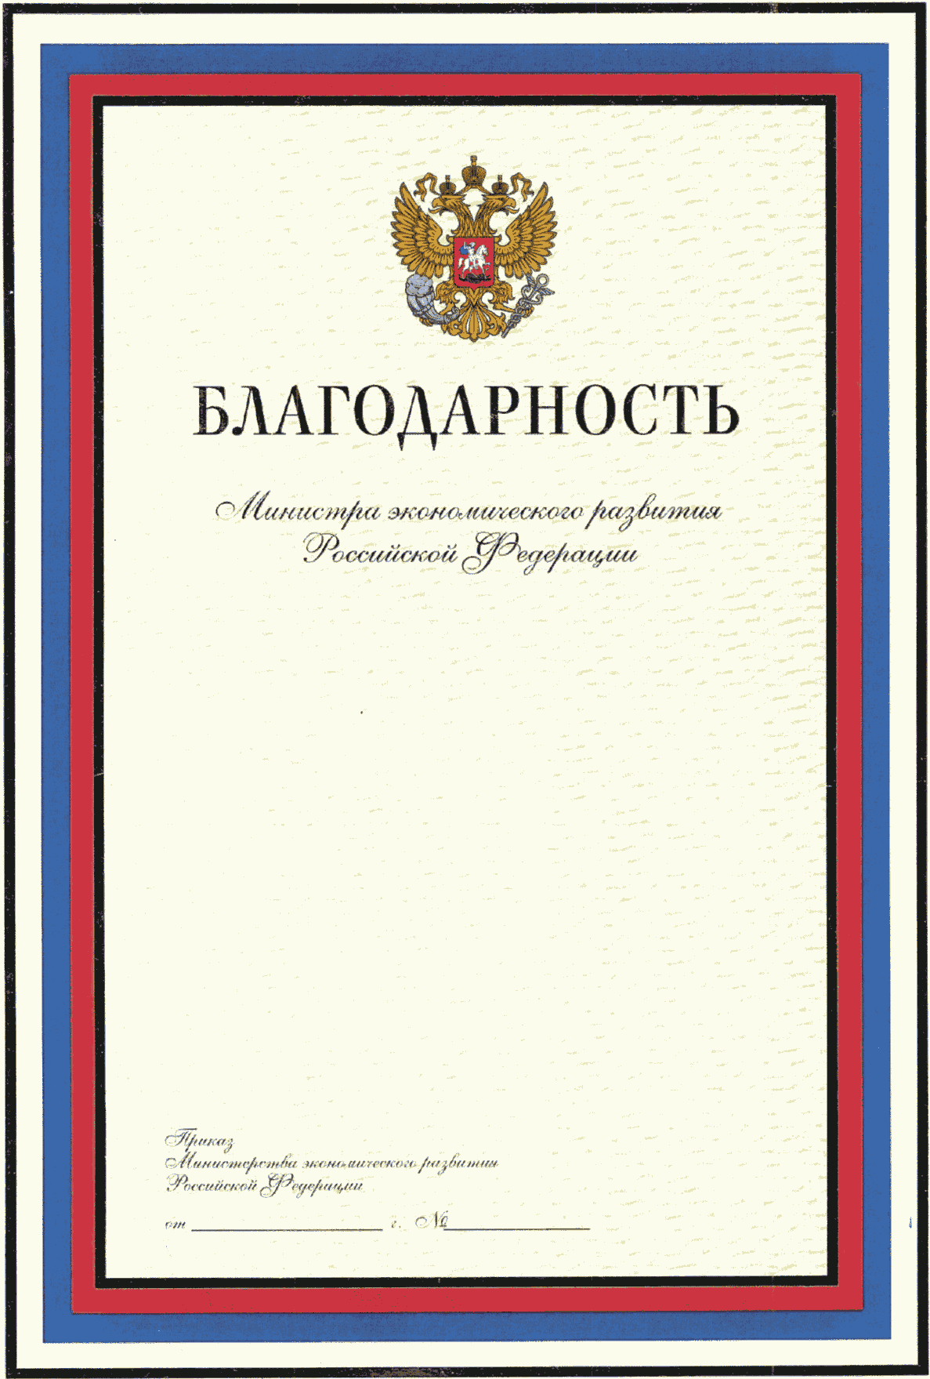

Приложение N 3

к приказу Минэкономразвития России

от 15.12.2021 г. N 765

ПОЛОЖЕНИЕ

О ПОЧЕТНОЙ ГРАМОТЕ МИНИСТЕРСТВА ЭКОНОМИЧЕСКОГО РАЗВИТИЯ

РОССИЙСКОЙ ФЕДЕРАЦИИ

1. Почетная грамота Министерства экономического развития Российской Федерации (далее - Почетная грамота) является ведомственной наградой, дающей право на присвоение звания "Ветеран труда".

2. Почетной грамотой награждаются лица, указанные в подпунктах "а" - "г" пункта 3 Положения о ведомственных наградах Министерства экономического развития Российской Федерации (далее - Положение о ведомственных наградах), за заслуги в труде (службе) и продолжительную работу (службу) не менее 15 лет в областях социально-экономической деятельности, относящихся к сферам ведения Министерства экономического развития Российской Федерации (далее - Министерство) и предусмотренных пунктом 2 Положения о ведомственных наградах.

3. Кандидат на награждение Почетной грамотой должен одновременно соответствовать следующим требованиям:

а) наличие подтвержденных профессиональных заслуг в соответствующей сфере деятельности, являющихся достаточным основанием для награждения работника по совокупности или значимости осуществленных действий за весь период трудовой деятельности, в соответствии с пунктом 11 Положения о ведомственных наградах;

б) отсутствие не снятой или не погашенной в установленном федеральным законом порядке судимости;

в) отсутствие неснятого дисциплинарного взыскания;

г) отсутствие служебных проверок в отношении кандидата на момент подачи и рассмотрения Комплекта документов;

д) наличие стажа работы (службы) в установленной сфере деятельности продолжительностью не менее 15 лет (пункт 2 настоящего Положения), включая стаж работы (службы) в организации (органе), составившей представление к награждению, не менее 3 лет.

В случае ликвидации (упразднения) организации (органа) или реорганизации организации (органа) с передачей прав и обязанностей (функций и полномочий) другому юридическому лицу стаж работы (службы) кандидата сохраняется и считается непрерывным при определении соответствия его требованиям к стажу работы (службы) в организации (органе), представляющей ходатайство;

е) ранее быть награжденным Благодарностью Министра экономического развития Российской Федерации.

4. Награждение Почетной грамотой возможно не ранее чем через год после награждения кандидата Благодарностью Министра экономического развития Российской Федерации.

Приложение

к Положению о Почетной грамоте

Министерства экономического

развития Российской Федерации

ОПИСАНИЕ И РИСУНОК

ПОЧЕТНОЙ ГРАМОТЫ МИНИСТЕРСТВА ЭКОНОМИЧЕСКОГО РАЗВИТИЯ

РОССИЙСКОЙ ФЕДЕРАЦИИ

Бланк Почетной грамоты Министерства экономического развития Российской Федерации (далее - Почетная грамота) представляет собой лист плотной матовой бумаги формата А3 (420 x 297 мм) с наложением сетки бледно-желтого цвета.

На расстоянии 9 мм от края листа расположена рамка шириной 22 мм, представляющая собой последовательно расположенные полосы белого, синего и красного цвета, соответствующие цветам Государственного флага Российской Федерации. Рамка обрамлена двойной линией золотистого цвета.

В верхней части листа Почетной грамоты в две строки расположены слова: "МИНИСТЕРСТВО ЭКОНОМИЧЕСКОГО РАЗВИТИЯ РОССИЙСКОЙ ФЕДЕРАЦИИ".

Ниже на 13 мм от предыдущей строки по центру буквами золотистого цвета расположены слова: "ПОЧЕТНАЯ ГРАМОТА" (высота 13 мм).

Под ними, ниже на 10 мм, по центру строки расположено слово буквами черного цвета "Награждается".

В нижней части Почетной грамоты от левого поля расположено слово "Министр". Инициалы имени, отчества (последнего - при наличии) и фамилия Министра экономического развития Российской Федерации указываются на этой же строке от правого края. Здесь же по центру ставятся подпись и круглая гербовая печать Министерства экономического развития Российской Федерации.

Ниже от левого поля располагаются в две строки слова: "Приказ Министерства экономического развития Российской Федерации", ниже - реквизиты для даты и номера приказа о награждении.

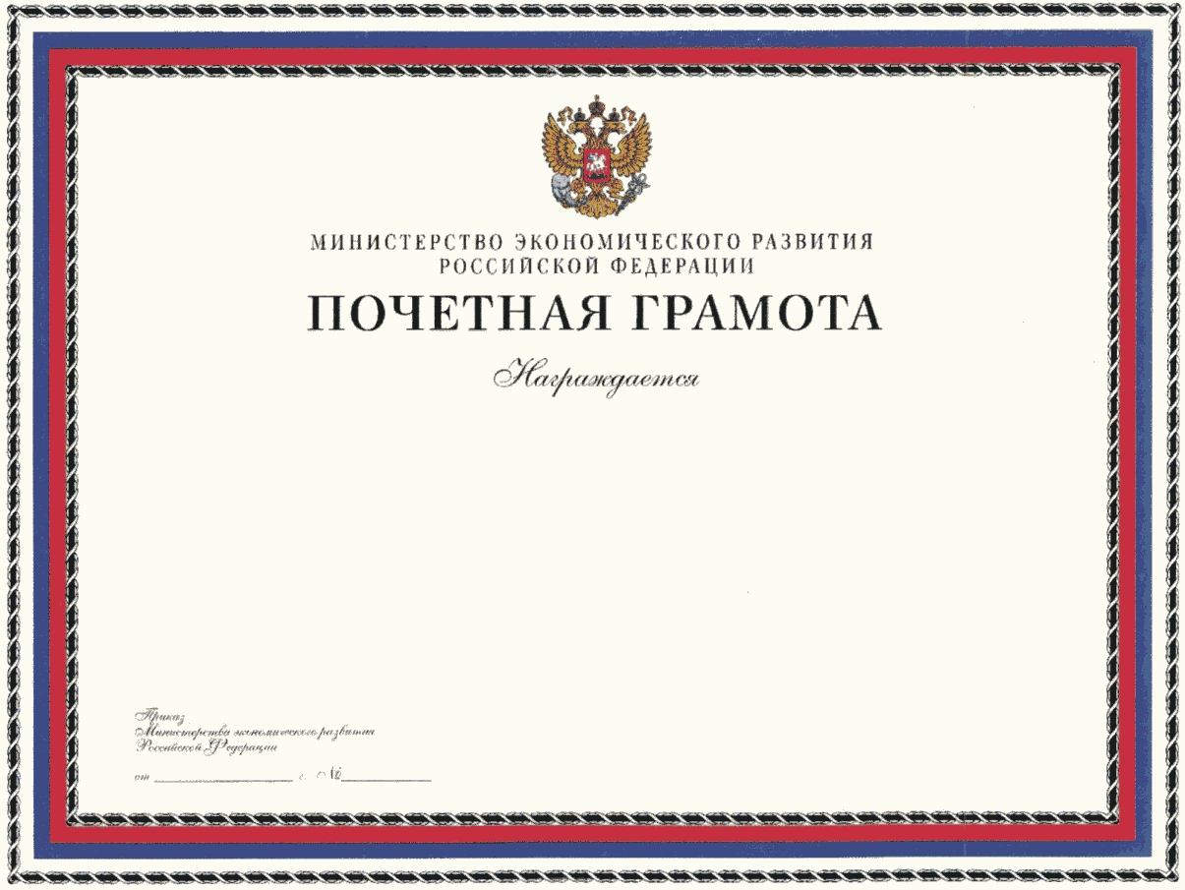

Приложение N 4

к приказу Минэкономразвития России

от 15.12.2021 г. N 765

ПОЛОЖЕНИЕ

О ВЕДОМСТВЕННОМ ЗНАКЕ ОТЛИЧИЯ МИНИСТЕРСТВА ЭКОНОМИЧЕСКОГО

РАЗВИТИЯ РОССИЙСКОЙ ФЕДЕРАЦИИ "ПОЧЕТНЫЙ НАСТАВНИК

МИНИСТЕРСТВА ЭКОНОМИЧЕСКОГО РАЗВИТИЯ РОССИЙСКОЙ ФЕДЕРАЦИИ"

1. Знак отличия Министерства экономического развития Российской Федерации "Почетный наставник Министерства экономического развития Российской Федерации" (далее - знак отличия) является ведомственным знаком отличия.

2. Знаком отличия награждаются за личные заслуги лучшие наставники из числа федеральных государственных гражданских служащих и работников, замещающих должности, не являющиеся должностями федеральной государственной гражданской службы, Министерства, подведомственных ему федеральных органов исполнительной власти (их территориальных органов), работников подведомственных Министерству организаций (органов) и учреждений.

3. Награждение знаком отличия осуществляется за следующие заслуги:

а) в содействии лицам в возрасте до 35 лет включительно, завершившим обучение по основным профессиональным образовательным программам и (или) по программам профессионального обучения, впервые устраивающимся на государственную гражданскую службу (работу) в соответствии с полученной квалификацией (далее - молодые специалисты), в успешном овладении ими профессиональных знаний, навыков и умений, в их профессиональном становлении;

б) в приобретении молодыми специалистами опыта работы по специальности, формировании у них практических знаний и навыков;

в) в оказании постоянной и эффективной помощи молодым специалистам в совершенствовании форм и методов работы;

г) в проведении работы по воспитанию молодых специалистов, повышению их общественной активности и формированию гражданской позиции.

4. Решение о награждении знаком отличия принимается Министром на основании комплекта документов для представления лица к награждению знаком отличия, который включает в себя документы, указанные в подпунктах "а" - "е" пункта 4 Положения о ведомственных наградах Министерства экономического развития Российской Федерации.

5. Решение о награждении знаком отличия принимается на основании комплекта документов, внесенного и подписанного:

а) заместителями Министра - в отношении руководителей структурных подразделений Министерства;

б) руководителями структурных подразделений центрального аппарата Министерства - в отношении работников этих структурных подразделений центрального аппарата Министерства, а в отношении специалистов Министерства в постоянных представительствах Российской Федерации при международных организациях - руководителями структурных подразделений центрального аппарата Министерства, осуществляющих координацию и контроль деятельности данных специалистов;

в) постоянным представителем Российской Федерации при Всемирной торговой организации в г. Женеве - в отношении работников Постоянного представительства Российской Федерации при Всемирной торговой организации (далее - Представительство);

г) руководителями подведомственных Министерству федеральных органов исполнительной власти - в отношении работников их центральных аппаратов и территориальных органов;

д) руководителями структурных подразделений центрального аппарата Министерства - в отношении работников этих структурных подразделений центрального аппарата и сотрудников загранаппарата Министерства;

е) руководителями подведомственных Министерству организаций (органов) и учреждений - в отношении работников вышеуказанных организаций (органов) и учреждений.

6. Решение о награждении знаком отличия заместителей Министра или помощников (советников) Министра принимается непосредственно Министром.

7. Кандидат на награждение знаком отличия (далее - кандидат) должен одновременно соответствовать следующим требованиям:

а) наличие стажа работы в Министерстве (Представительстве, подведомственном Министерству федеральном органе исполнительной власти (территориальном органе), подведомственной организации (органе) или учреждении не менее 5 лет;

б) наличие стажа наставнической деятельности не менее 3 лет;

в) наличие профессиональных достижений (награды и поощрения за профессиональную деятельность);

г) отсутствие неснятого дисциплинарного взыскания;

д) в отношении наставника не проводится служебная проверка.

8. При рассмотрении представленного комплекта документов, соответствующие структурные подразделения Министерства, ответственные за рассмотрение документов о награждении, в соответствии с пунктом 15 Положения о ведомственных наградах Министерства экономического развития Российской Федерации, руководствуются следующими показателями:

а) характеризующими наставническую деятельность кандидата: стаж наставнической деятельности; наличие уникальных практик (программ, методик) наставнической деятельности; возможность тиражирования применяемой практики наставничества;

б) характеризующими молодых специалистов, прикрепленных к кандидату: количество молодых специалистов; профессиональные достижения (подтверждение квалификации, награды и поощрения) молодых специалистов; карьерный рост молодых специалистов в соответствующей организации (органе) или учреждении.

9. Лица, награжденные знаком отличия, получают удостоверение, подтверждающее право на ношение знака отличия. Знак отличия носится на правой стороне груди и располагается ниже государственных наград.

10. Повторное награждение знаком отличия не производится.

11. В случаях утраты знака отличия или удостоверения к нему, Министерством может быть выдана заверенная выписка из приказа о награждении, подтверждающая факт награждения. Дубликаты знака отличия и удостоверения не выдаются.

Приложение

к Положению о ведомственном

знаке отличия Министерства

экономического развития

Российской Федерации

"Почетный наставник Министерства

экономического развития

Российской Федерации"

ОПИСАНИЕ И РИСУНОК

ВЕДОМСТВЕННОГО ЗНАКА ОТЛИЧИЯ МИНИСТЕРСТВА ЭКОНОМИЧЕСКОГО

РАЗВИТИЯ РОССИЙСКОЙ ФЕДЕРАЦИИ "ПОЧЕТНЫЙ НАСТАВНИК

МИНИСТЕРСТВА ЭКОНОМИЧЕСКОГО РАЗВИТИЯ РОССИЙСКОЙ ФЕДЕРАЦИИ"

Знак из металла серого цвета с напылением желтого цвета представляет собой круглую медаль диаметром 32 мм с выпуклым бортиком с обеих сторон.

На лицевой стороне знака, в верхней части, изображен геральдический знак - [эмблема](consultantplus://offline/ref=B5B79940C78BFB2ACD19FA90EB9324C283F0565DD9D4AD5E3EC9143EF4880899C16190E4B31EC40DF05DE02DB9E27138495F2F83F5D1EEAAJDLFK) Министерства экономического развития Российской Федерации, утвержденная приказом Минэкономразвития России от 15 ноября 2013 г. N 680 "Об учреждении геральдического знака - эмблемы Министерства экономического развития Российской Федерации" (зарегистрирован Минюстом России 16 апреля 2014 г., регистрационный N 31995) (далее - эмблема).

Эмблема выполнена в одноцветном изображении и представляет собой двуглавого орла с поднятыми вверх крыльями. Головы орла увенчаны тремя коронами, соединенными лентой. В правой лапе орла находится серебряный рог изобилия с монетами, в левой - серебряный кадуцей. На груди орла расположен фигурный щит, содержащий изображение всадника на лошади, поражающего копьем змея.

В нижней части лицевой стороны знака расположены рельефные надписи "МИНЭКОНОМРАЗВИТИЯ РОССИИ", "ПОЧЕТНЫЙ НАСТАВНИК".

На оборотной стороне знака расположен нарезной штифт с гайкой для крепления знака отличия к одежде и товарный знак или клеймо изготовителя.

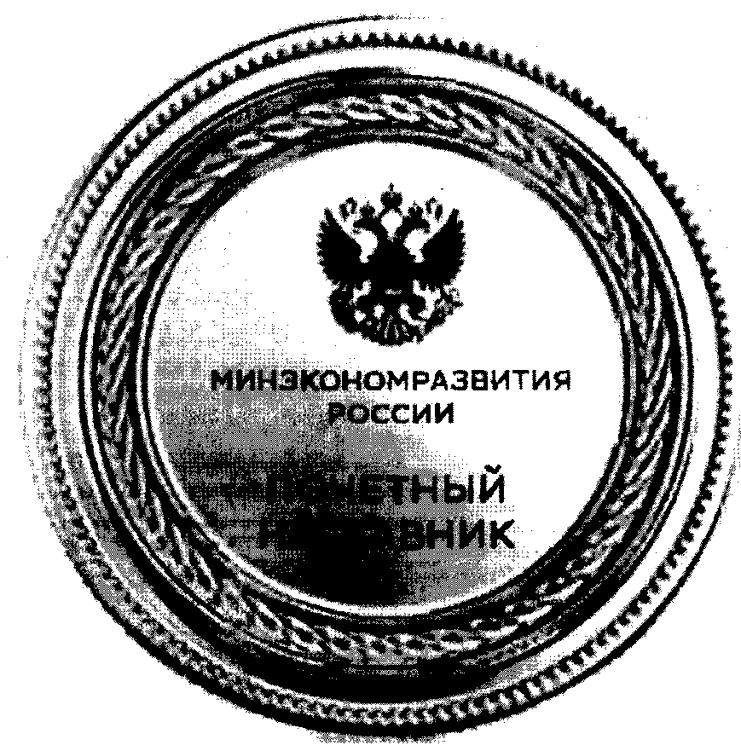

Приложение N 5

к приказу Минэкономразвития России

от 15.12.2021 г. N 765

Рекомендуемый образец

На бланке организации Министру

(должны присутствовать экономического развития

наименование и адрес Российской Федерации

местонахождения

организации (органа), Ф.И.О.

представившей ходатайство

Адрес Министерства

ХОДАТАЙСТВО

о награждении лица ведомственной наградой

Уважаемый(ая) ________________________________________________!

Прошу рассмотреть вопрос о награждении ________________________________

___________________________________________________________________________

___________________________________________________________________________

(необходимо указать фамилию, имя, отчество (последнее - при наличии) лица,

выдвигаемого на получение ведомственной награды Министерства экономического

развития Российской Федерации, его должность и дату рождения)

за достижения в работе в сфере ____________________________________________

___________________________________________________________________________

(необходимо указать область трудовой деятельности кандидата, относящуюся к

областям социально-экономической деятельности, относящимся к сферам ведения

Министерства экономического развития Российской Федерации и предусмотренным

пунктом 2 Положения о ведомственных наградах Министерства экономического

развития Российской Федерации)

Приложение:

1) представление к награждению;

2) письменное согласие кандидата на обработку и хранение персональных

данных, содержащихся в документах о награждении, на проведение проверочных

мероприятий, необходимых для награждения, в соответствии с

законодательством Российской Федерации в области персональных данных, в

соответствии с Федеральным [законом](consultantplus://offline/ref=B5B79940C78BFB2ACD19FA90EB9324C286F45556D4D3AD5E3EC9143EF4880899D361C8E8B319DA0EF148B67CFFJBL5K) от 27 июля 2006 г. N 152 "О персональных

данных";

3) копия паспорта гражданина Российской Федерации или иного государства

(в случае если кандидат является гражданином иностранного государства);

4) копия трудовой книжки кандидата или выписка из нее, заверенная

кадровой службой или иным уполномоченным органом или лицом;

5) иные документы, подтверждающие соответствие кандидата требованиям к

награждению ведомственной наградой.

____________________ __________________________ _______________________

(должность) (подпись) (Ф. И. О.)

Фамилия, имя, отчество (последнее - при наличии)

и контактный телефон исполнителя

Приложение N 6

к приказу Минэкономразвития России

от 15.12.2021 г. N 765

Рекомендуемый образец

ПРЕДСТАВЛЕНИЕ

к награждению ведомственной наградой

___________________________________________________________________________

(наименование ведомственной награды Министерства

экономического развития Российской Федерации)

1. ________________________________________________________________________

(фамилия, имя, отчество (последнее - при наличии) кандидата)

___________________________________________________________________________

(занимаемая должность)

2. Дата рождения __________________________________________________________

3. Место рождения _________________________________________________________

4. Образование ____________________________________________________________

(полученная специальность, наименование образовательной

организации, год окончания)

5. Ученая степень, ученое звание __________________________________________

6. Стаж работы: _______________ общий, в сфере деятельности _______________

7. Стаж работы в организации (органе), представившей ходатайство

___________________________________________________________________________

8. Классный чин, звание, ранг _____________________________________________

9. Награды и (или) поощрения Минэкономразвития России и иные награды

___________________________________________________________________________

(наименование награды, год награждения)

10. Профессиональные заслуги в соответствующей сфере деятельности

___________________________________________________________________________

___________________________________________________________________________

(поощрения и награждения за эффективную и добросовестную трудовую

(служебную) деятельность, информация о победах во всероссийских,

региональных и муниципальных конкурсах профессионального

мастерства и (или) иные сведения)

11. Сведения о трудовой (служебной) деятельности

|  |  |  |  |
| --- | --- | --- | --- |
| Месяц и год | | Должность с указанием организации (органа) | Местонахождение организации (органа) |
| поступления | ухода |
|  |  |  |  |

12. Сведения о наличии (отсутствии) не снятой или не погашенной в

установленном федеральным законом порядке судимости и (или) неснятого

дисциплинарного взыскания _________________________________________________

___________________________________________________________________________

13. Область трудовой деятельности кандидата, отнесенная к компетенции

Минэкономразвития России в соответствии с пунктом 2 Положения

о ведомственных наградах: ________________________________________________

___________________________________________________________________________

___________________________________________________________________________

14. Характеристика (с указанием конкретных заслуг) и трудовые достижения

кандидата (в том числе в соответствии с пунктом 12 Положения о

ведомственных наградах Министерства экономического развития Российской

Федерации): _______________________________________________________________

___________________________________________________________________________

___________________________________________________________________________

___________________________________________________________________________

___________________________________________________________________________

Сведения, указанные в пунктах 1 - 14 представления, соответствуют данным

общегражданского паспорта, трудовой книжки (при наличии), дипломов

о получении образования, военного билета. _________________________________

(подпись)

Руководитель кадрового

подразделения ____________________ _______________________________

(подпись) (фамилия, инициалы)

М.П.

"__" _______________ 20__ г.

Руководитель организации (органа) ____________________________ И.О. Фамилия

(подпись)

М.П.

"__" _______________ 20__ г.

Приложение N 7

к приказу Минэкономразвития России

от 15.12.2021 г. N 765

Рекомендуемый образец

СОГЛАСИЕ

на обработку и хранение персональных данных

Я, ___________________________________________________________________,

(фамилия, имя, отчество (последнее - при наличии)

паспорт: серия _____ номер ___________, кем и когда выдан _________________

___________________________________________________________________________

___________________________________________________________________________

код подразделения _________________________________, проживающий по адресу:

___________________________________________________________________________

__________________________________________________________________________,

согласен на обработку моих персональных данных органами исполнительной

власти ___________________________________________________________________,

(наименование субъекта)

Министерством экономического развития Российской Федерации при подготовке

проектов документов для награждения (поощрения) ведомственной наградой

Министерства экономического развития Российской Федерации, их хранение в

бумажном и (или) электронном формате, в том числе в информационных системах

Министерства экономического развития Российской Федерации, а также на

проведение в отношении меня проверочных мероприятий в соответствии с

законодательством Российской Федерации.

Я проинформирован, что под обработкой персональных данных понимаются

действия (операции) с персональными данными в рамках выполнения

Федерального [закона](consultantplus://offline/ref=B5B79940C78BFB2ACD19FA90EB9324C286F45556D4D3AD5E3EC9143EF4880899D361C8E8B319DA0EF148B67CFFJBL5K) от 27 июля 2006 г. N 152 "О персональных данных",

конфиденциальность персональных данных соблюдается в рамках исполнения

операторами законодательства Российской Федерации.

____________________ __________________________ _______________________

(дата) (подпись) (фамилия, инициалы)